Министерство образования и науки РТ
ГАОУ ДПО «Институт развития образования Республики Татарстан»

Тема проектной работы
Творческие задания по теме «Деепричастие»
по учебнику «Русский язык» под ред. Е.А. Быстровой для 7 класса. – Москва, «Русское слово», составленные по текстам энциклопедий, справочников, словарей.

Выполнила: Чернышова Т. В.,
слушатель программы ДПО повышения квалификации по проблеме
« Актуальные вопросы преподавания русского языка и литературы в условиях цифровой образовательной среды»,
учитель русского языка и литературы МБОУ «Шешминская ООШ» ЧМР РТ
«Проектная работа допущена к защите»
Руководитель проектной работы
профессор Скиргайло Т.О.
______________________
«____» ___________ 2021г.

Казань, 2021

ВВЕДЕНИЕ

Тема данного проекта «Творческие задания по разделу «Деепричастие». Проектная работа имеет краткосрочную форму. Выбор темы продиктован из моих профессиональных потребностей и интересов, возможности получения фактических данных, а также наличия научной-популярной литературы, источников СМИ, интернет - ресурсов.
Защита проектной работы является одной из форм итоговой аттестации. Что такое «творческие задания». Творчество – это, в первую очередь, наблюдение за новым и уникальным, которому не страшны препятствия в виде однотипности, повторяемости, деградации. Оно направлено на воодушевленное желание постигать неизведанное, доселе незнакомое. Определенные алгоритмы, повторяемые правила здесь не работают. Хотя в начальных этапах они, возможно, пригодятся. Ведь для каждого для того, чтобы полететь, нужно от чего-то оторваться. Творчество для учащихся важно в плане активизации личности в познавательном процессе. Через творчество ребенок осуществляет самовыражение и самораскрытие. В данном проекте мы остановимся на обогащении учащихся путем внедрения в их речь глаголов. Актуальность данного проекта - это обогащение словарного запаса подрастающего поколения как залог успешности будущего страны.
Русский язык и литература как учебные предметы - плодотворная почва для проектной деятельности. Лексика русского языка таит в себе большие богатства для реализации творческих умений. В своем творчестве учащийся шагает, спотыкается, хотя направление у него и правильное. Он нуждается в чуткой помощи тактичного, всё понимающего учителя, который поддержит, не даст упасть. Но, к сожалению, мы, учителя, часто сталкиваемся с такими проблемами, как отсутствие читательской заинтересованности среди учащихся, узкий кругозор, отсутствие умений анализировать и обобщать. В этом и состоит проблематика нашего проекта. Интересная работа в группах дает ребятам возможность почувствовать предмет, получить новые знания. Авторитарные методы, конечно, здесь не срабатывают, успеха можно достичь на основе увлечённости ученика. Главный стимул творческой работы – огромная радость, которая даётся и ученику, и учителю. Нужно помочь учащимся актуализировать способности, развить их.
Цель проекта: использование творческих заданий для развития активной деятельности к познавательному процессу личности учащегося.
Задачи проекта:
- создать творческие задания по теме «Деепричастие» по учебнику русского языка 7 класса Е.А.Быстровой;
- применить творческие задания к каждому параграфу раздела «Деепричастие»;
- закреплять знания, навыки и умения учащихся при работе с деепричастием;
- развивать творческое мышление учащихся, предлагая работу над заданиями самостоятельно;
- предоставлять учащимся условия для творческого решения заданий;
- поощрять свободу выбора ответов, в случае их доказанности по правилам русского языка;
- наблюдать и контролировать правильное выполнение заданий;
- поощрять сомнения, возникающие по отношению к общепринятым предположениям;
- разрешать делать ошибки, и давать возможность исправлять их в целях поддержания творческой активности ребят;
- одобрять разумный поиск учащихся, помогая раскрыть их творческий потенциал
- подготовить к препятствиям, встречающимся на пути творческой личности.
Чтобы формировать творческий опыт, необходимо конструировать специальные педагогические ситуации, требующие и создающие условия для творческого решения.
Ожидаемые результаты проекта: учебно-методическая разработка по созданию банка творческих заданий направленных на применение созданных учителем творческих заданий по теме «деепричастие» по каждому параграфу учебника Быстровой; закрепление знаний, навыков и умений учащихся при работе с деепричастием; развитие творческой личности учащегося, умеющего самостоятельно решать и обосновывать свои ответы по правилам русского языка; воспитание личности, не боящегося ошибок, раскрывающего творческий потенциал, преодолевая препятствия, встречающиеся на его пути.
Сроки разработки и реализации проекта – с 19.11. по 27.11.2021г.
Ресурсы проекта: интеллектуально-технологические (компьютерные технологии, учебно-методические (учебники, словари, энциклопедии, рекламные газеты).

ПЛАНИРОВАНИЕ ПРОЕКТА
- Выбор темы и обоснование её актуальности.
- Составление библиографии, относящимися к теме проектной работы.
- Сбор фактического материала.
- Обработка и анализ полученной информации.
- Определение проблемной ситуации.
- Определение цели проекта.
- Определение задач и ожидаемых результатов.
- Осуществление плана действий.
- Оформление материала.

Разработать творческие задания по теме «Деепричастие»

1.&22 Что такое деепричастие?
2.& 23 Деепричастный оборот.
3 &24 Деепричастие несовершенного и совершенного вида.
4. &25 Образование деепричастий.
5. &26 Употребление деепричастий в речи.

Творческие задания.
Что такое деепричастие?
1. Найдите высказывание известного лингвиста А.Н. Гвоздева: «Деепричастия… устраняют однообразие в перечне отдельных действий одного и того же лица».
Как вы его понимаете?
Эталон.
Употребление деепричастий дает возможность автору живописно передать детали действия, усилить образность художественного текста. Деепричастия обозначают добавочное действие, уточняя основное, и придают речи особую динамику и наглядность. Деепричастия и деепричастные обороты обладают большой выразительностью, благодаря чему они широко используются в языке художественной литературы. Используя их, писатели точно «дорисовывают» действия персонажей. Для передачи чьих-либо действий чаще всего используются глаголы. Однако большое количество слов этой части речи в тексте может привести к однообразию. В результате получается скучный «перечень» действий. Решить данную проблему помогают деепричастия. Обозначая добавочные действия предметов, они делают речь более точной и выразительной. Думаю, именно это имел в виду А.Н. Гвоздев.

2 .Найдите в учебнике истории «Всеобщая история» В. А. Ведюшкина, С. Н. Бурина-( Москва: Дрофа, 2018г. 7 класс) 5 предложений с деепричастиями и выпишите их, указывая страницу.

Эталон:

Став хозяевами Индийского океана, португальцы на время установили контроль над торговлей пряностями и другими восточными сладостями.(стр.18).
Скупая их за бесценок, а иногда получая от местных правителей в виде дани, португальцы при их перепродаже колоссальную прибыль. (стр. 18). Собрав новый отряд из испанцев и присоединив к нему десятки тысяч индейцев-союзников, Кортес вновь двинулся на Теночтитлан. (стр. 20). Мощные флотилии пиратов нападали даже на крепости в Испанской Америке, захватывая баснословные богатства. (стр. 24).
Хозяйственная свобода крестьянина длилась сравнительно недолго, сменившись экономической зависимостью. (стр. 31).

3. Предложите другу найти в книге Е. И. Снегирёва «Словарь русских пословиц и поговорок» - (Терра, 1997 ) пословицы, в которых есть деепричастия.
Эталон:

Не начавши - думай, а начавши -делай.
Не бравшись за топор, избы не срубишь.
На чужую работу глядя, сыт не будешь.
Лежа на печи, прогладил кирпичи.
Не зная броду , не суйся в воду.
Не сиди сложа руки, так не будет скуки!
Не давши слова , крепись , а давши держись .
Не убив медведя, шкуры не продают .
Не учась и лаптя не сплетёшь .
Дружба как стекло , разбивши , не сложишь .
Не накормив лошадь, далеко не уедешь.

Деепричастный оборот

1 Найдите в « Фразеологическом словаре русского языка» (В.Н. Телия) -«АСТ- Пресс Книга», 2010, 5-7 деепричастных оборотов.

Эталон.

Не долго думая, не говоря лишних слов, сложа руки, не покладая рук, не теряя времени, очертя голову, мягко говоря.
2. Подберите в учебнике биология для 7 класс В. М. Константинова (Москва Вен- Грант, 2019 год) предложения с деепричастным оборотом.

Эталон:
Возникает прямая связь между кровеносной и выделительной системами: продукты обмена сразу поступают из крови в почку, минуя полость тела. В таких условиях паразит выделяет ферменты, которые перепаривают стенку цисты, проделывая в ней отверстие. Высвободившиеся молодые двууски, проникнув через стенку кишечника , мигрируют в печень. Он паразитирует на гаметофите, поглощая из его тканей воду и растворенные в ней питательные вещества.

3. Представьте, что вас попросили составить инструкцию о культуре поведения в общественных местах. Составьте ее при помощи деепричастных оборотов. При затруднении используйте книгу « Как себя вести» И. Аасамаа-издательства « Валгус»: Таллин,1973год.

Эталон

1. Выходя на улицу, посмотри, не следует ли почистить пальто, костюм или шляпу?
2. Собираясь на встречу на улице, приходи, особенно в плохую погоду, с точностью до минуты.
3. Глядя на зеркала в витрине, не приводи себя в порядок.
4. Путешествуя с большим багажом, хорошо взвесь его. Возможно, есть вещи, без которых можно обойтись.
5. Собираясь в дорогу, не бери еду с острым запахом.

Деепричастия несовершенного и совершенного вида.

- Из словаря пословиц и поговорок В. И. Даля Москва « Русская книга»1993 год найдите и выпишите в таблицу деепричастия совершенного и несовершенного вида

Эталон.
Совершенный вид | Несовершенный вид
Сделав зло , не жди добра. | Убегая от дыма , не бросайся в огонь.
Дружба как стекло , разбивши , не сложишь . | Не зная броду , не суйся в воду.
Не дав слово, крепись, а давши - держись. | Не учась и лаптя не сплетёшь

2. Английский поэт Р. Саути написал стихотворение «Как падают воды в Лодоре». Прочитайте его определите какого они вида: совершенного и несовершенного вида? Сочините небольшое стихотворение с деепричастиями, определите их вид.
Кипя,
Шипя,
Журча,
Ворча,
Струясь,
Крутясь,
Сливаясь,
Вздымаясь,
Вздуваясь,
Мелькая, шурша,
Резвясь и спеша,
Скользя, обнимаясь,
Делясь и встречаясь,
Ласкаясь, бунтуя, летя,
Играя, дробясь, шелестя,
Блистая, взлетая, шатаясь,
Сплетаясь, звеня, клокоча,
Взвиваясь, вертясь, грохоча,
Морщинясь, волнуясь, катаясь,
Бросаясь, меняясь, воркуя, шумя,
Взметаясь и пенясь, смеясь и болтая,
Катясь, извиваясь, стремясь, вырастая,
Вперед и вперед убегая в свободолюбивом задоре, –
Так падают бурные воды в сверкающем, быстром Лодоре!

Эталон:

В стихотворении Р. Саути все деепричастия несовершенного вида отвечают на вопрос: Что делая?
Учился в школе, помню я.
Где, над учебником корпя,
Узнал я части речи.
На русском, в школе проходя.
Когда на строчке замирая,
Ритм потеряется вот-вот,
Спешит ко мне, меня,
Деепричастный оборот.

В этом стихотворении деепричастия отвечают на вопрос что делая? , они несовершенного вида.

Образование деепричастий.
- Колю попросили составить вопросы о деепричастие, который начинались бы со слов «Верите ли вы….?

Эталон :

- Верите ли вы, что деепричастия своим «внешним видом» похожи на прилагательные)?
- Верите ли вы, что деепричастия не связаны с глаголом?
- Верите ли вы, что деепричастия могут быть настоящего и прошедшего времени?
- Верите ли вы, что деепричастие имеет признаки глагола?
- Верите ли вы, что деепричастия изменяются по родам, числам и падежам?
- Верите ли вы, что деепричастный оборот на письме не выделяется запятыми?

2. Подберите в орфографическом словаре « Русский язык Медиа» -Москва: Дрофа, 2010 год глаголы, заполните таблицу, образуя деепричастия.

Деепричастия совершенного и несовершенного вида.
Деепричастия
Несовершенный вид | Совершенный вид
Суффиксы –а- (-я) | Суффикс –в- | Суффиксы –ши-, -вши- | Суффиксы –а- (-я)

Эталон:
Деепричастия совершенного и несовершенного вида.
Деепричастия
Несовершенный вид | Совершенный вид
Суффиксы –а- (-я) | Суффикс –в- | Суффиксы –ши-, -вши- | Суффиксы –а- (-я)
Улыбаясь  Отвечая  Думая | Вздремнув  Укутав  Ответив | Умывшись  Остановившись  Обратившись | Принеся

3. Подберите две пословицы и две поговорки из «Сборника пословиц и поговорок» В. И. Даля- Москва: Русская книга, 1993 года, с деепричастиями и сделайте морфологический разбор деепричастий.
Эталон:
Начиная дело, о конце помышляй. Посеяв ячмень, пшеницы не жди. Учись, на людей не глядя. Держи голову высоко, не поднимая носа.
Начиная – деепричастие что делая?
Морфологические признаки
- Начальная форма - начинать
- Неизменяемая форма, несов. вид., наст. время.
- Обстоятельство.

Посеяв- деепричастие что сделав?
Морологические признаки.
- Начальная форма – посеять
- Неизменяемая форма, сов.вид. прошедшее время.
- Обстоятельство

Употребление деепричастий в речи.

1.Проанализируйте нашу районную газету «Наш Черемшан» 64 выпуск от 21 11.2021 год. используются ли в заголовках деепричастия.
Эталон:
В Черемшане пожилых людей на вакцинацию возят на машине.
Дан старт заявочной компании Игр будущего- 2023
Не глядя на доску, трудно играть в шахматы.
В Черемшане уже зажгли огни на центральной елке.
Черемшанцы, подписавшиеся на газеты и журналы, могут выиграть путевку в санаторий.
Законы которые вступят в декабре.
Против простуды: семь овощей для укрепления иммунитета.
Руководитель района оформил подписку для ветерана на газету «Наш Черемшан»
2. Составьте экскурсию по картине современного татарского художника Гайфуллина Айрата Исламовича «Ручей»

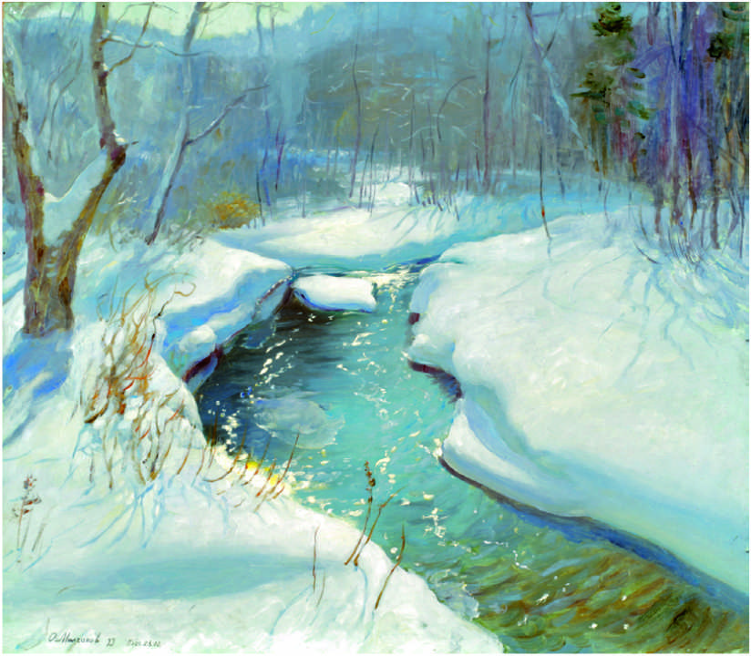

Эталон:
Здравствуйте уважаемые любители живописи! Сегодня я рада представить вам картину Айрата Исламовича.
Родился Айрат в городе Казани в 1966 году. С раннего детства увлекся живописью. Здесь же в Казани, в 1986 году, окончил художественное училище. Художник работает во многих жанрах. Тем не менее, в творчестве Гайфуллина преобладают реалистические пейзажи и портреты.
Айрат является участником многочисленных выставок, как в родном Татарстане, так и России. Его картины находятся на хранении в частных коллекциях не только России, но и за рубежом.
На картине мы видим, стоит погожий весенний день. Солнце уже высоко, оно делает пейзаж ярким и радостным, заливая все ярким светом.
Посреди картины течет небольшой ручеек, подпитываясь талой водой. Вода в ручье весело журчит, сверкая на солнце. Этот ручей наполняет картину свежестью.
Деревья и кусты потихоньку просыпаются от зимней спячки, протягивая навстречу солнцу свои ветви и слегка покачиваясь под дуновениями легкого ветерка. Они пытаются сбросить остатки снега.
Деревья греются в лучах весеннего солнца, отбрасывая на голубой снег тени. Они длинные, темные синие, переплетаясь и извиваясь, они создают причудливые узоры на подтаявших сугробах.
Если замереть на минутку и прислушаться, то можно услышать звонкое пение птиц, радующихся весне.
Мне очень нравятся пейзажи Айрата Исламовича.

